蒙城成长论坛
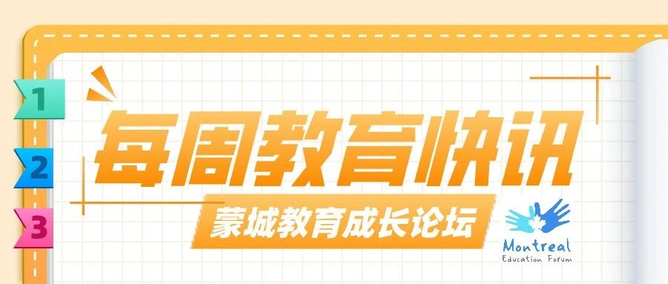

2021年10月8日教育快讯
原创 蒙城成长论坛 MTL Education Forum

点击上方蓝字 关注我们 锁定更多精彩

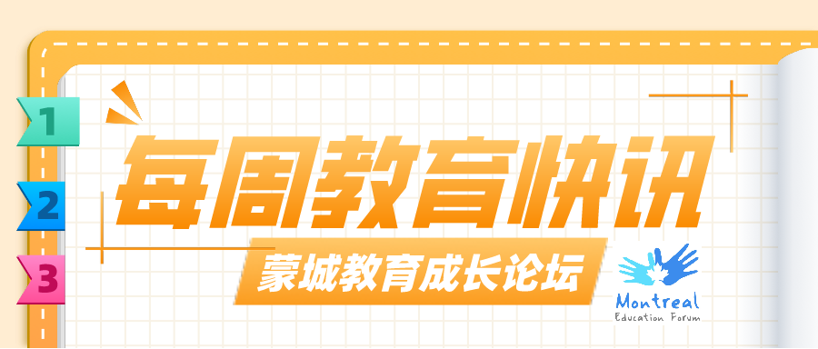

每周教育快讯

蒙城教育成长论坛的每周教育快讯汇集蒙城各大知名华人教育机构，与家长携手为孩子们的未来助力。成材有良师，为梦想启程！请关注公众号，获取每周五最新的补习信息和各种讲座资讯。
地平线教育集团（加领认字第 0001228 号）成立于 2002 年 , 是一家集中小学培训、留学生语言培训、留学咨询、体育和文化艺术交流、商务考察为一体的专业综合性教育集团，是大蒙特利尔地区唯一一家与魁省五大教委合作的综合机构。

电话 : (514)486-2363/(514)660-6988
微信 : collegemac_kids
地址 : 206A-2100 GUY Montreal QC Canada H3H 2M8
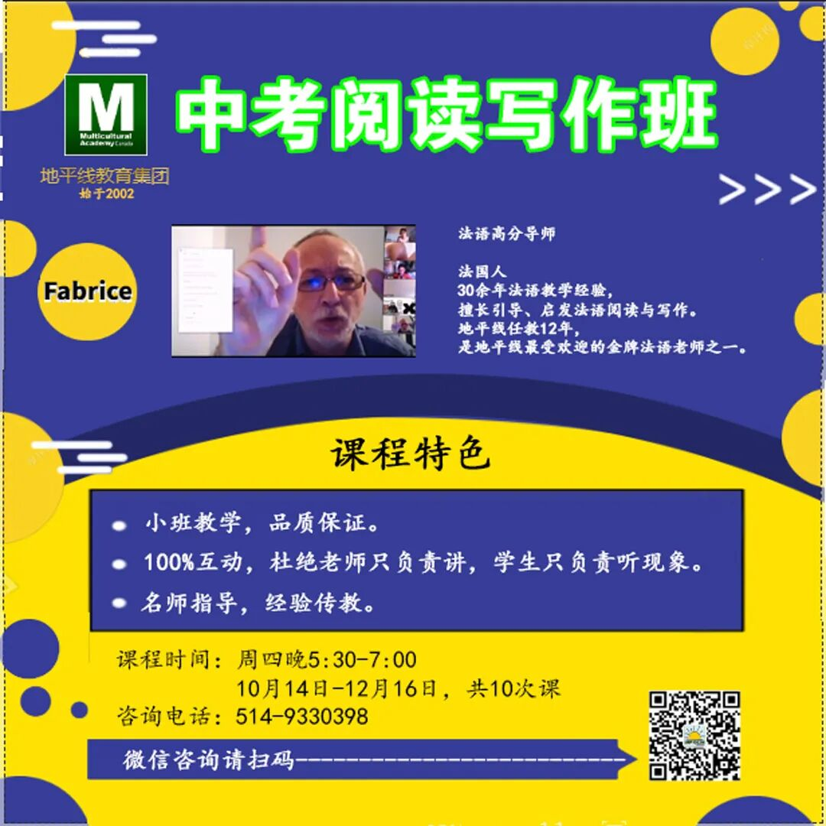


琢玉启智教育，十几年如一日专注启智教育方法的研究与实践，拥有《琢玉启智数学》、《琢玉启玩中文》等系列原创启智课程，其中针对低龄儿童专注力培养与学习习惯培养的经典课程《琢玉映像珠心算》更是享誉蒙城。
电话 / 微信 : 514.967.8769
微信公众号 : JOMEdu
Montreal 校区 : 605 Atwater Ave605 Atwater Ave ， H3J 2T8
南岸 Brossard : 近 Panama 公交总站
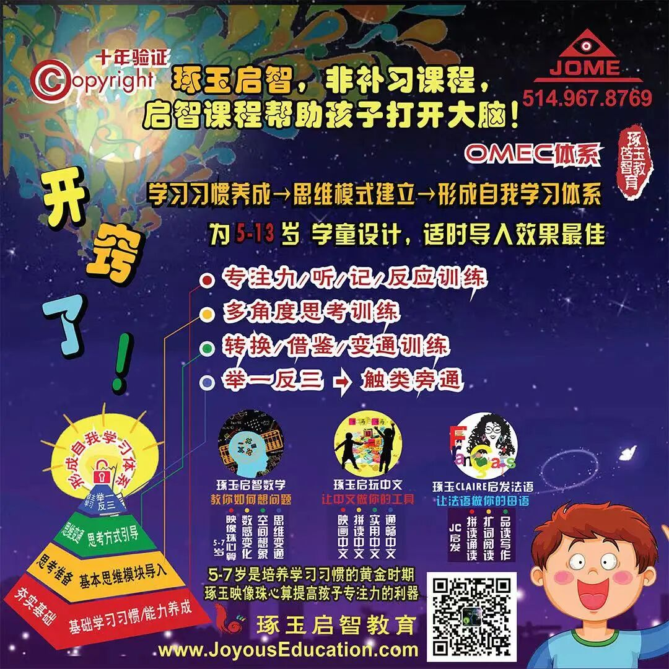


具有三个校区的开设中考、中小学补习、中文等项目的英才学院，是值得信赖的办学机构，教学成果在魁省首屈一指，有口皆碑。 学校由加拿大建国 150 周年荣誉勋章得主、具有与时俱进教育理念的赵振家先生 2004 年创办。
电话 :(514)303-8237, 582-1068
微信 :EliteEduInfo
网站 :elitecollege/ca
Montréal: 2565 Centre, #105, Montréal, QC, H3K 1J9
St-Laurent: 625 Ste-Croix, #A213, Montréal, QC, H4L 3X7
Rive-Sud: 6205 Grande-Allée, Brossard, QC, J4Z 3K1

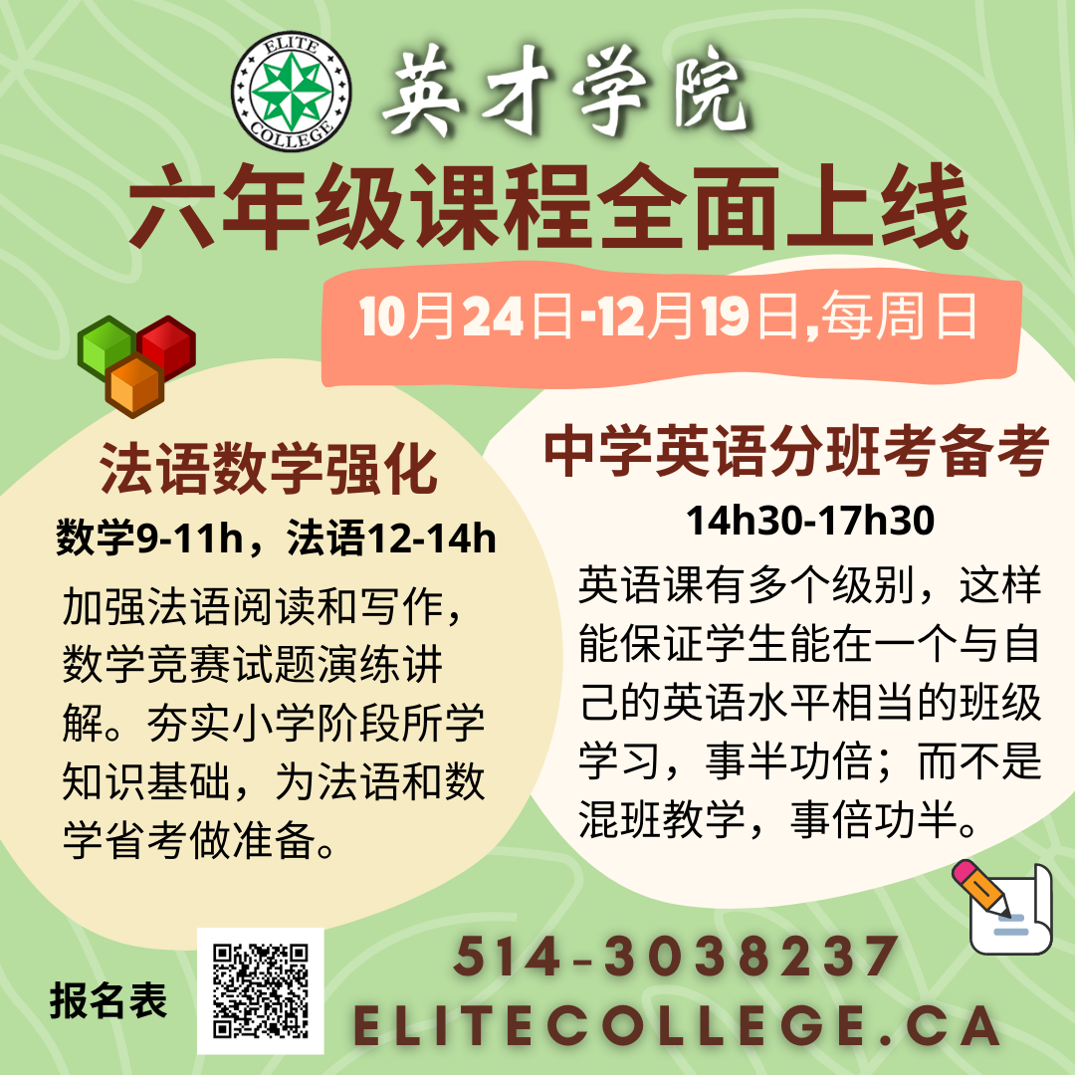

上扬子进名校！扬子教育于 2008 年成立，专注为 4-18 岁孩子提供蒙城及加拿大线上线下 VIP 私教、精品小班课外辅导；擅长幼升小，小升初等名校考试。聘请最优秀的本地教师，配套最优质的教学服务，为您孩子进入名校保驾护航！

电话 :4389241788/ 4389245658/ 5142965188
微信 : yangtzeedu_canada / yangtzeacademy
西岛校区 : 6600 Trans-Canada Hwy, Pointe-Claire, QC H9R 4S2
市区校区 : 1179 Décarie St. Saint-Laurent, QC H4L 3M8
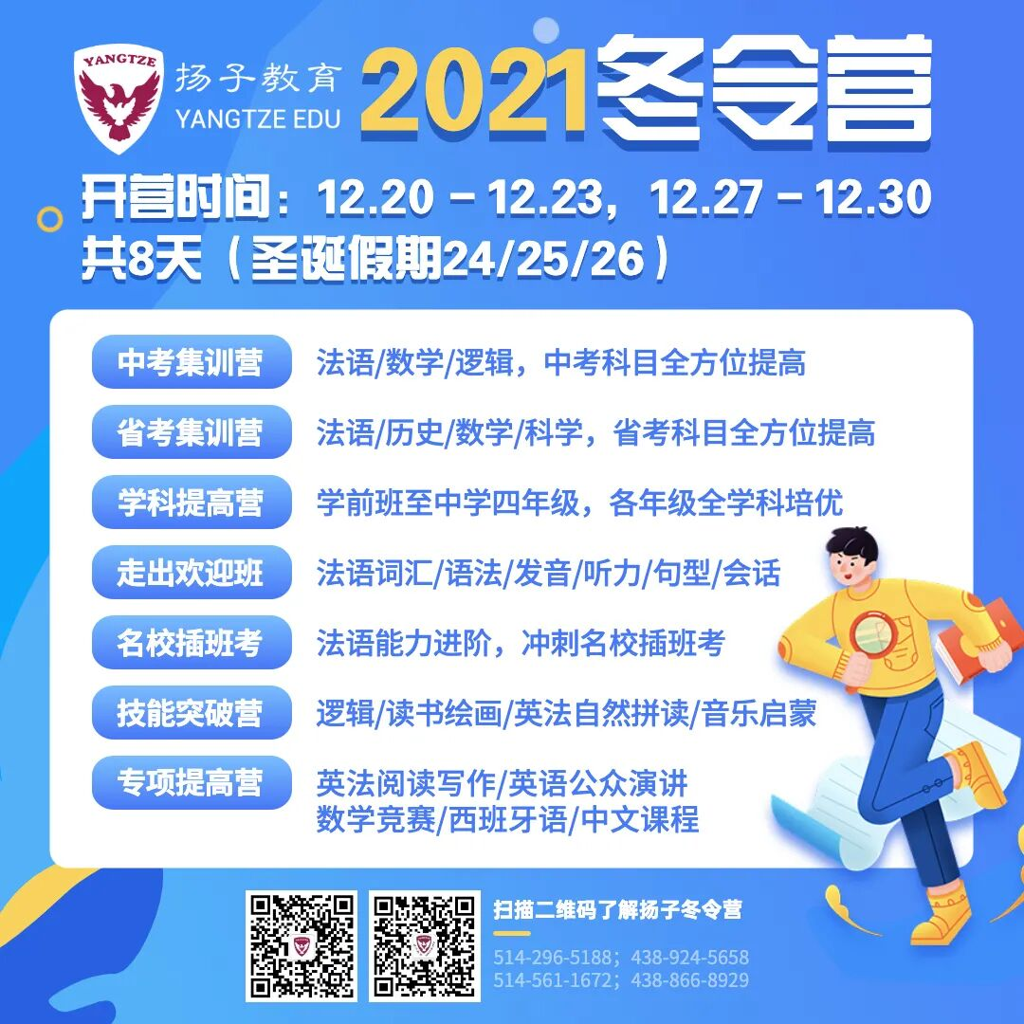
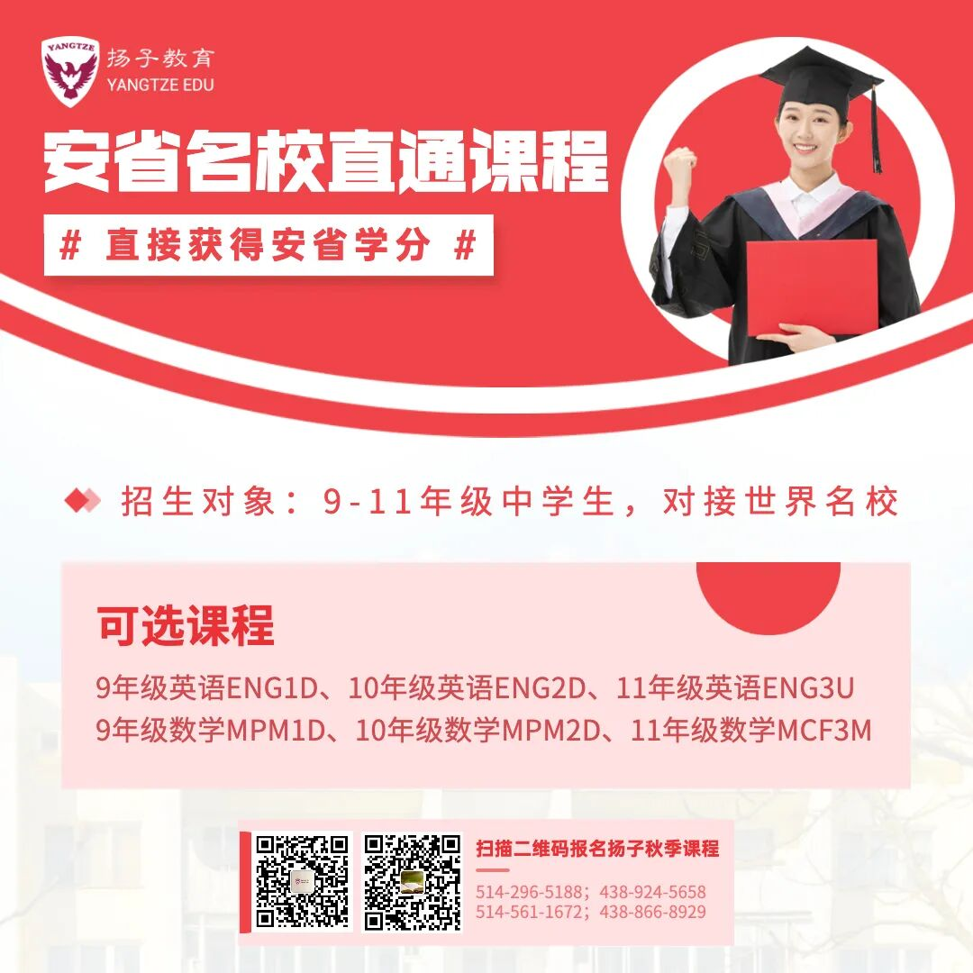

福娃学堂以十数年的海外中文教学经验为依托， 研发了针对海外儿童的中文教学体系，学习效果显著，深受家长们的认可。福娃学堂设有中文、英语、数学、美术等课程。小班教学、同时提供线下和线上授课。

联系电话 : (514)561-9866
St-Laurent 校区 : Suit 103, 1285 Rue Hodge, Saint-Laurent, QC, H4N 2B6
西岛校区 : Room 205, 65 Boulevard Brunswick, Dollard-des-Ormeaux, QC H9B 2N4
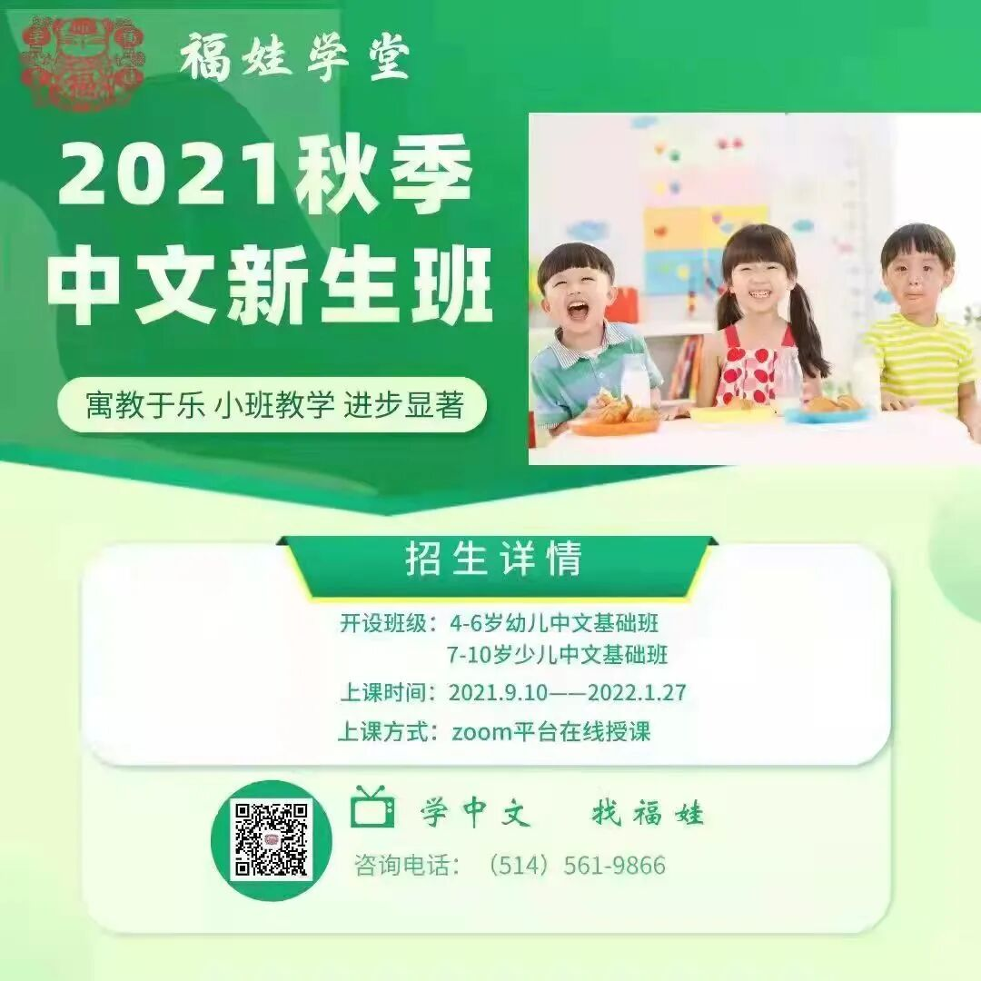


TAC （三佳）国际教育集团是以教育为中心的综合性服务机构。全日制英法双语幼儿启蒙教育，少儿课后中英法语言文化及科技教育，加拿大 K12 全日制英语体系网上学分课程，全日制英法 语成人培训及幼师培训, 以及中加夏令营。

电话 : 438-928-4470 / 514-451-6666
微信 : sanjia school / TAC-College
地址 : 1392 Rue Jean Talon E, #301 Montréal , QC, H 2E,1S4
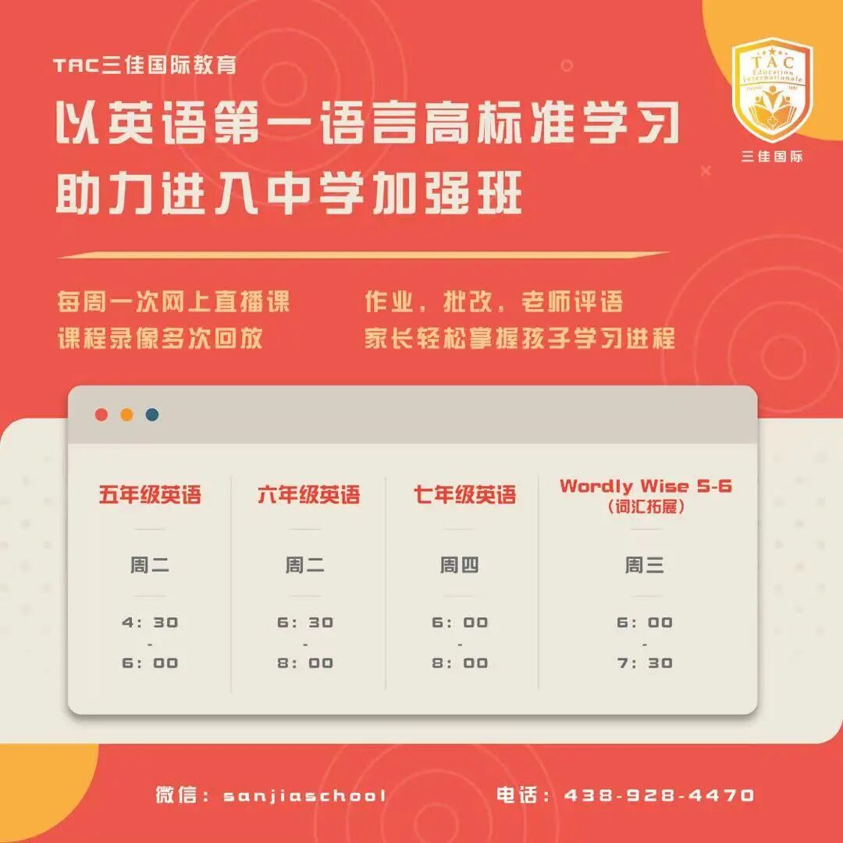
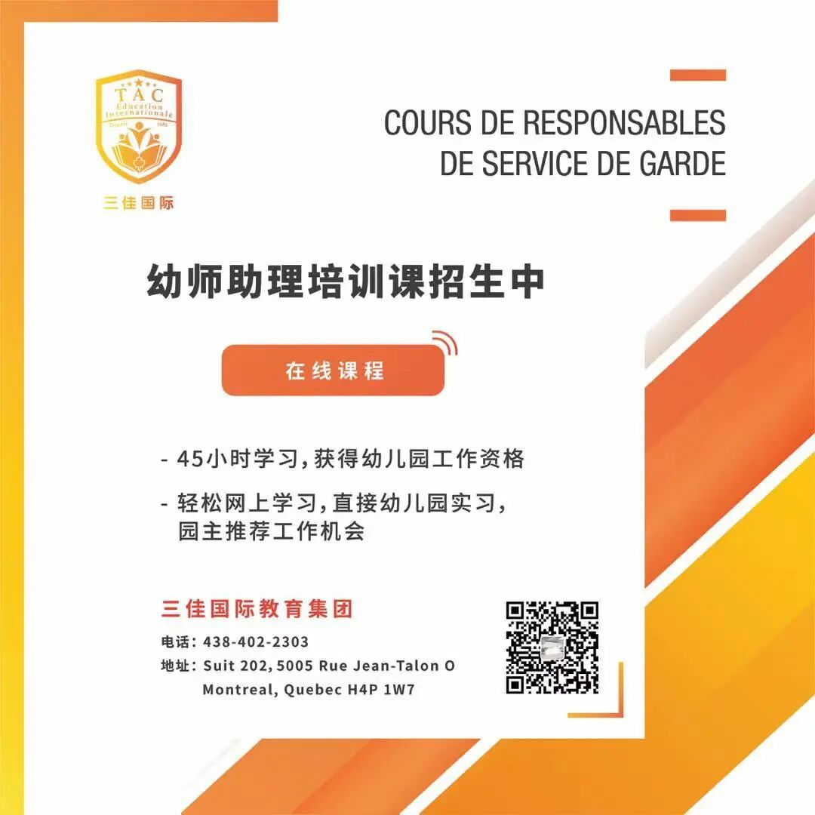

启航学院是一家专注法语教学的研究型培训机构，涵盖各阶段小班、私教课。 基于魁省大纲、各名校要求及学生特点，融合知识教学和趣味性，基础夯实与重难点突破并行，注重良好学习习惯养成。 为家长排忧解难，为孩子保驾护航！

微信号 :collegelenvolee
电话 :514-910-1658
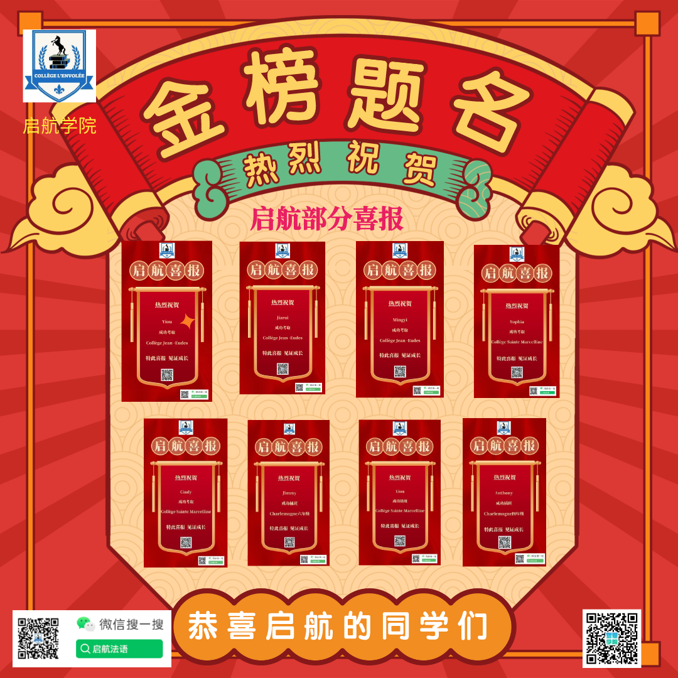
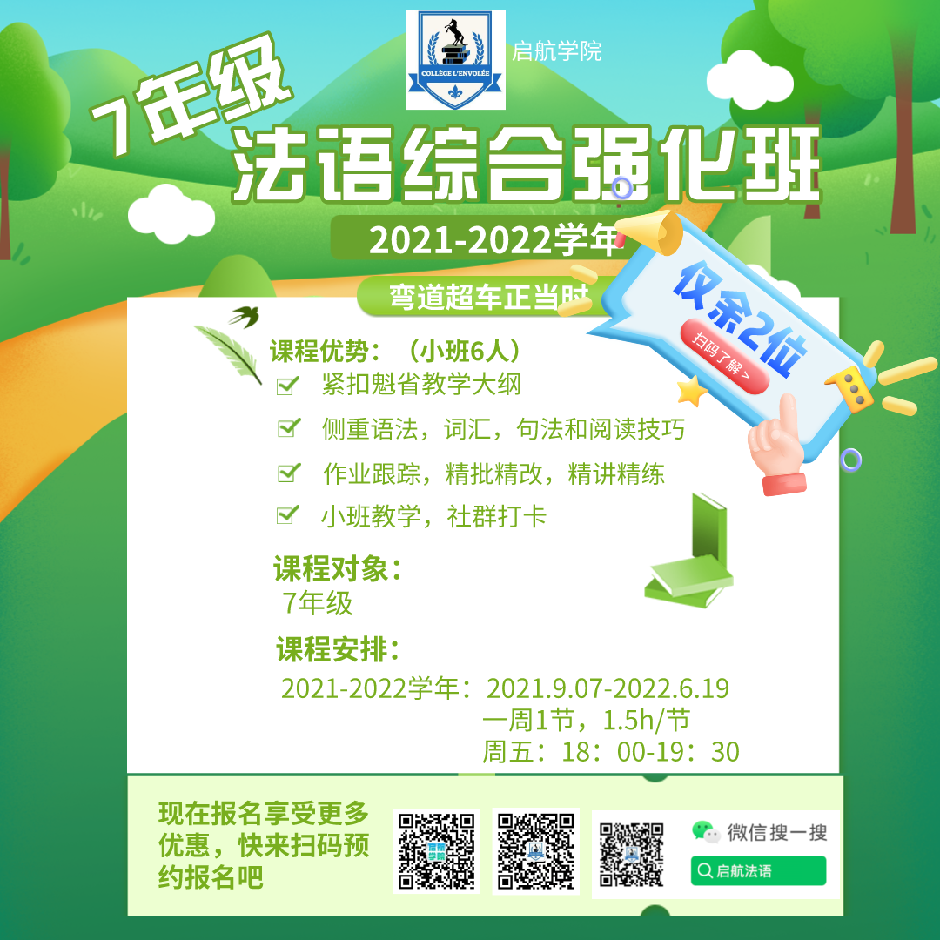

蒙城教育成长论坛 是魁省在册的爱心公益组织，致力于打造蒙特利尔专业度和可信度最优的教育信息交流平台，拥有12个年级群，每个年级群的众多同龄家长在一起交流学习和育儿问题，沟通更顺畅！拥有5个主题群（民乐之声、吉他之韵、艺术之约、数学之美、娃去哪儿玩）。论坛常年举办各类教育公益讲座，为华人家长提供可靠丰富的教育信息和资源。欢迎您的加入，和精英家长一起共同成长。 请加好友mtleduforum拉入相应的年级群。

YouTube频道：
https://www.youtube.com/channel/UC44sSt9t3VGkMii5vWAQi9w/playlists
公众号： MTL Education Forum
官网：
https://www.mtleduforum.org

扫码关注我们


携手2021年，为梦想启程！

点分享

点收藏

点点赞

点在看

预览时标签不可点
阅读原文
阅读
微信扫一扫
关注该公众号
知道了
微信扫一扫
使用小程序

取消 允许

取消 允许

取消 允许
×
分析


微信扫一扫可打开此内容，
使用完整服务
： ， ， ， ， ， ， ， ， ， ， ， ， 。 视频 小程序 赞 ，轻点两下取消赞 在看 ，轻点两下取消在看 分享 留言 收藏 听过

